Об утверждении итогов окружных
соревнований «Президентские состязания»
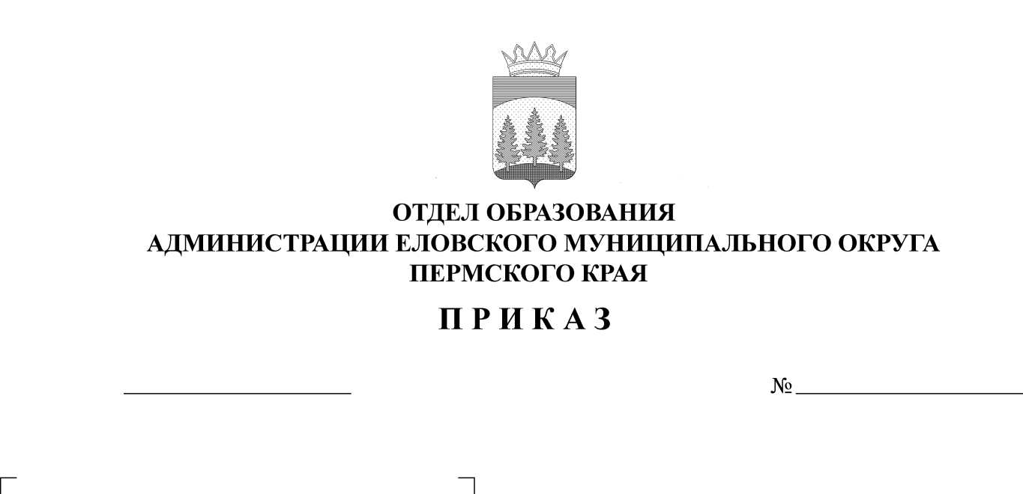
172
12.10.2023

В соответствии с планом работы и в целях совершенствования физической подготовки учащихся, выявления сильнейших спортсменов, пропаганды здорового образа жизни 23 сентября 2023 г. состоялись окружные соревнования «Президентские состязания» среди обучающихся 1-11 классов Еловского муниципального округа. На основании вышеизложенного
ПРИКАЗЫВАЮ:
1. Утвердить итоги окружных соревнований «Президентские состязания» (Приложение).
2. Наградить команды, победителей и призеров грамотами.
3. Руководителям образовательных учреждений рекомендовать:
3.1. проанализировать итоги участия в окружных соревнованиях;
3.2. поощрить педагогов, подготовивших победителей и призеров соревнований.
4. Приказ Отдела образования администрации Еловского муниципального округа Пермского края от 08 сентября 2023 г. № 153 «О проведении окружных спортивных соревнований школьников «Президентские состязания» с контроля снять.

Заведующий В.Н. Пономарева

УТВЕРЖДЕНЫ
приказом
отдела образования
администрации Еловского
муниципального округа
Пермского края
от 12.10.2023 № 172

ИТОГИ
проведения окружных соревнований «Президентские состязания»

В соревнованиях приняли участие 143 обучающихся из 6-и образовательных учреждений Еловского муниципального округа – Еловской СОШ, Сугановской СОШ, Дубровской СОШ, Начальной школы-детского сада № 3, Брюховской ООШ им. И.И. Злыгостева, Малоусинской ООШ.
Соревнования прошли на территории Еловской СОШ.
Итоги командного первенства среди 1-4 классов:

МОУ | Сумма баллов | Итоговое место
МОУ «Начальная школа-детский сад № 3 с.Елово», 3 кл. | 1811 | 1
МОУ «Сугановская СОШ» | 1741 | 2
МОУ «Начальная школа-детский сад № 3 с.Елово», 4 кл. | 1656 | 3
МОУ «Еловская СОШ», 3А кл. | 1630 | 4
МОУ «Дубровская СОШ» | 1539 | 5
МОУ «Еловская СОШ», 4А кл. | 1403 | 6
МОУ «Начальная школа-детский сад № 3 с.Елово», 2 кл. | 1337 | 7
МОУ «Начальная школа-детский сад № 3 с.Елово», 1 кл. | 1332 | 8
МОУ «Суганвоская СОШ»- «Малоусинская ООШ» | 1015 | 9
МОУ «Еловская СОШ», 4Б кл. | 966 | 10
МОУ «Брюховская ООШ им. И.И .Злыгостева» | 717 | 11
МОУ «Еловская СОШ», 4В кл. | 673 | 12

Итоги командного первенства среди 5-11 классов:

МОУ | Сумма баллов | Итоговое место
МОУ «Дубровская СОШ» | 1648 | 1
МОУ «Сугановская СОШ»- «Малоусинская ООШ» | 1500 | 2
МОУ «Еловская СОШ», 6Б кл. | 1475 | 3
МОУ «Еловская СОШ», 9А кл. | 1379 | 4
МОУ «Еловская СОШ», 10А кл. | 1342 | 5
МОУ «Еловская СОШ», 5А кл. | 1334 | 6
МОУ «Еловская СОШ», 8В кл. | 1279 | 7
МОУ «Еловская СОШ», 7А кл. | 1032 | 8
МОУ «Брюховская ООШ им. И.И. Злыгостева» | 1031 | 9
Итоги личного первенства среди девочек 1-4 класс:
Катаева Мария - 1 место (Школа-сад №3)
Аганина Софья Андреевна - 2 место (Школа-сад №3)
Малых Ксения - 3 место (Еловская СОШ)

Итоги личного первенства мальчиков 1-4 класс:
Мустаев Роман - 1 место (Школа-сад №3)
Фазлиахметов Богдан - 2 место (Дубровская СОШ)
Коротаев Егор - 3 место (Школа-сад№3)
Трифонов Михаил - 3 место (Еловская СОШ)

Итоги личного первенства среди девочек 5-7 класс:
Красносельских Ксения - 1 место (Еловская СОШ)
Кудышева Вера - 2 место (Брюховская ООШ им. И.И. Злыгостева)
Коровина Юлия -3 место (Дубровская СОШ)
Королёва Полина - 3 место (Еловская СОШ)

Итоги личного первенства среди мальчиков 5-7 класс:
Яннов Матвей - 1 место (Сугановская СОШ)
Бурнышев Артем - 2 место (Дубровская СОШ)
Габов Александр - 3 место (Дубровская СОШ)

Итоги личного первенства среди девушек 8-11 класс:
Рудова Мария - 1 место (Еловская СОШ)
Еловикова Кристина - 2 место (Еловская СОШ)
Попова Мария - 3 место (Еловская СОШ)

Итоги личного первенства среди юношей 8-11 класс:
Рязанов Кирилл - 1 место (Дубровская СОШ)
Чистопашин Глеб - 2 место (Дубровская СОШ)
Казаков Дмитрий - 3 место (Дубровская СОШ)

